Белорусский государственный технологический университет

Кафедра Информационных Систем и Технологий

**“Математическое программирование”**

**Отчет по лабораторной работе №4**

**Динамическое программирование**

**Вариант 5**

Выполнила: Деликатная М.М.

ЗФ 3 курс, 1 группа

Минск 2019**Вычисление дистанции Левенштейна**



 – количество символов в заданной строке. Например, 

 – заданная строка без последнего символа. Например, 

 – последний символ заданной строки. Например, 

Поясним принцип применения этого рекуррентного соотношения на следующем примере.

Пусть необходимо вычислить  Тогда имеем следующую последовательность шагов:

1. 
2. 
3. 
4. 
5. 
6. 
7. 
8. 
9. 



1. 
2. 
3. 

 

1. 



1. 



1. 
2. 
3. 
4. 
5. 
6. 
7. 
8. 
9. 
10. 
11. 
12. 
13. 
14. 

Шаги вычисления с 1 по 15 соответствуют рекурсивному погружению, а шаги с 15 по 30 – рекурсивному восхождению. Нетрудно было убедиться, что для превращения слова «сон» в слово «донор» достаточно удалить (или вставить) три буквы.

Результат применения алгоритма для двух случайных строк длиной 300 и 250 для первых  символов этих строк:

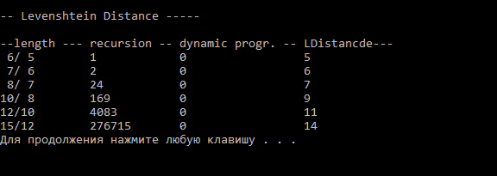

График зависимости времени вычисления от k:

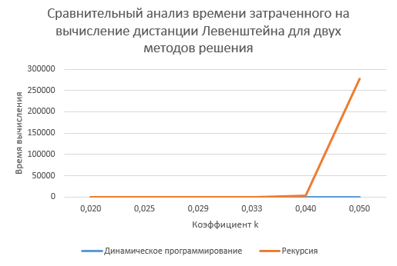

**Решение задачи вычисления длины наибольшей общей подпоследовательности**

Последовательности: HRWCYUJ и WLPCAU

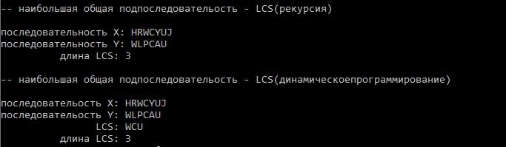

Заполнение матрицы 1:

1. Первая строка и первый столбец таблицы заполняются 0.
2. Каждый элемент последовательности заполняется по формуле для Cij: если для позиции ij совпадают, то в нее записывается значение Ci-1,j-1+1, иначе вычисляется максимум от «соседей» слева и сверху.
3. Элемент в правом нижнем углу показывает длину наибольшей общей подпоследовательности.

Заполнение матрицы 2:

1. Все ячейки кроме технических строк заполняются стрелками $↑$.
2. Если символы для позиции ij совпадают, то стрелка меняется на $↖$.
3. Если числовое значение больше чем от «соседа» слева больше, чем от соседа сверху, то стрелка меняется на $←$.
4. Подпоследовательность получается обходом стрелок с правого нижнего угла путем добавления символа в подпоследовательность при наличии стрелки $↖$ во время движения.

|  |  |  |  |  |  |  |  |  |
| --- | --- | --- | --- | --- | --- | --- | --- | --- |
|  |  | H | R | W | C | Y | U | J |
|  | 0 | 0 | 0 | 0 | 0 | 0 | 0 | 0 |
| W | 0 | 0 | 0 | 1 | 1 | 1 | 1 | 1 |
| L | 0 | 0 | 0 | 1 | 1 | 1 | 1 | 1 |
| P | 0 | 0 | 0 | 1 | 1 | 1 | 1 | 1 |
| C | 0 | 0 | 0 | 1 | 2 | 2 | 2 | 2 |
| A | 0 | 0 | 0 | 1 | 2 | 2 | 2 | 2 |
| U | 0 | 0 | 0 | 1 | 2 | 2 | 3 | 3 |

|  |  |  |  |  |  |  |  |  |
| --- | --- | --- | --- | --- | --- | --- | --- | --- |
|  |  | H | R | W | C | Y | U | J |
|  |  |  |  |  |  |  |  |  |
| W |  |  |  |  |  |  |  |  |
| L |  |  |  |  |  |  |  |  |
| P |  |  |  |  |  |  |  |  |
| C |  |  |  |  |  |  |  |  |
| A |  |  |  |  |  |  |  |  |
| U |  |  |  |  |  |  |  |  |